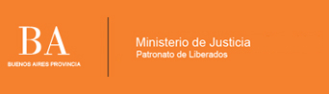
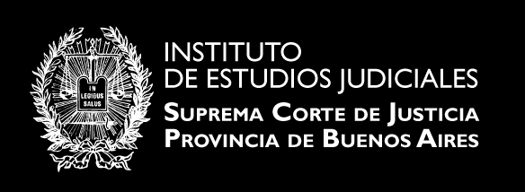

ENFOQUES SOBRE EL TRATAMIENTO DE LA VIOLENCIA MASCULINA
Docentes: Lic. Mario Payarola – Lic. Maria Rosa Rivero

Capacitación dirigida a profesionales de Trabajo Social, Psicología, Abogacía y otras disciplinas que posean nociones básicas vinculadas a la temática de Violencia Familiar.

Día: 8 de agosto de 2014
Horario: 09:00 a 13:00 hs.
Lugar: Auditorio del Instituto de Estudios Judiciales – SCBA (Av. 13, esq. 48, 1er. Piso, La Plata)

08.45 hs.
Acreditación y Recepción
09:00 hs.
Exposición de la Lic. Rivero, María Rosa
Qué es la violencia. Circularidad. Indefensión. Idea de “género”. Mitos. Mitos en relación con el género.
10:00 hs.
Taller e Intercambio
10:45 hs.
Break
11.00 hs.
Exposición del Lic. Payarola, Mario
Tipología de los hombres que ejercen violencia: El perfil psicológico del hombre violento “cíclico” y el hombre violento “psicopático”.
Elementos a tener en cuenta para la atención a hombres violentos.
Algunas técnicas de prevención de la violencia.
12:45 hs.
Espacio para preguntas y cierre

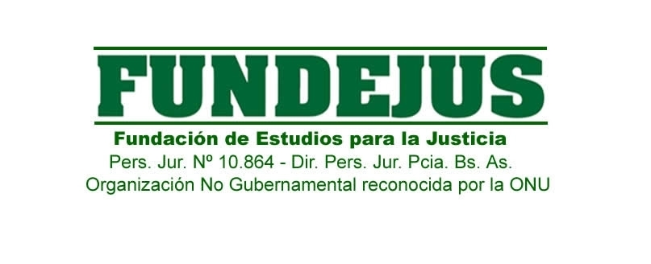
Actividad desarrollada con el auspicio de:

